Izumrla vrsta – PTICA DODO

Dodo ili veliki dodo (lat. Raphus cucullatus) je izumrla vrsta ptice. Dodoovo perje bilo je meko i sivkasto, dok je na kovrčavom repu bilo bijele boje. Perja nije bilo na prednjoj strani glave, a ono na stražnjoj strani bilo je svjetlije od onog na ostatku tijela. Pored dodoa uobičajene boje, vjerovalo se da postoji i takozvani bijeli dodo. | 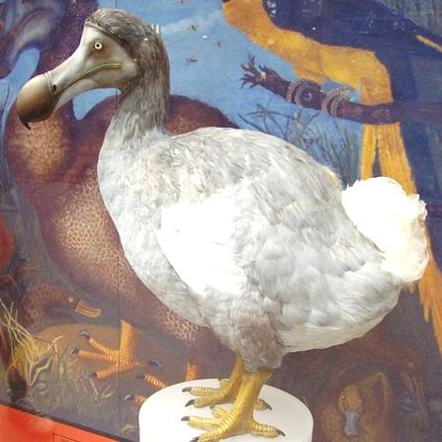

Na internetu potraži informacije o ptici dodo i odgovori na slijedeća pitanja:

- Gdje je živjela ptica dodo?
- Je li ptica dodo mogla letjeti?
- Čime se hranio dodo?
- Koliko je bilo težak i visok dodo?
- Koliko mu je bio dug kljun?
- Koja ptica je najbliži srodnik ptice dodo?
- Koliko jaja je ženka ptice dodo polagala u gnijezdo?
- Kada su nestali posljednji primjerci ptice dodo?
- Nabroji nekoliko poznatih književnih djela u kojima se pojavljuje dodo?
- Na čijem grbu se nalazi ptica dodo?

Pomoći ti mogu slijedeće poveznice:

http://hr.wikipedia.org/wiki/Dodo
http://junior.24sata.hr/zivotinje/izumrla-ptica-dodo-je-vjerovao-ljudima-i-bio-zaljubljen-samo-jednom-306389

